ОБЕСПЕЧЕНИЕ ПРЕЕМСТВЕННОСТИ ДОШКОЛЬНОГО И НАЧАЛЬНОГО ОБЩЕГО ОБРАЗОВАНИЯ
Между МБДОУ ДС № 23 м МБОУ ССШ №7 налажено тесное сотрудничество на протяжении многих лет(ссылка на видео презентации совместной работы
Цель работы: реализовать единую линию развития детей на этапах дошкольного и начального школьного образования, придав педагогическому процессу целостный, последовательный и перспективный характер; воспитание положительного отношения дошкольников к школе.
Задачи:
- согласование целей воспитания, обучения и развития в условиях детского сада и начальной школы;
- выработка общих подходов к организации учебно-воспитательного процесса в подготовительной группе и начальной школе;
- совершенствование форм и методов организации учебно-воспитательного процесса в детском саду и школе с учётом общих возрастных особенностей.
Результат: последующая успешная адаптация дошкольников к школе.
Организация работы по преемственности между детским садом и школой включала в себя несколько этапов:
1. ежегодное заключение договора между детским садом и школой по обеспечению преемственности;
2. составление плана мероприятий совместной деятельности по обеспечению преемственности;
3. реализация намеченного плана, т. е. организация и проведение запланированных мероприятий в течение всего учебного года.
Вся работа проводится по трём основным направлениям: организационная работа с детьми и родителями, методическая работа, психологическая и коррекционно - развивающая работа.
Результатом совместной работы является психологическая готовность дошкольников к началу систематического обучения в школе. Наибольшее значение имеют физическая, психическая и интеллектуальная готовность к школе. Именно их совокупность определяет во многом успешность обучения ребенка в школе.
За период с 2017-2019 год педагоги ДОУ проводили обследование воспитанников подготовительных групп на предмет оценки сформированности предпосылок к учебной деятельности. Воспитанники подготовительных групп показали высокие показатели готовности к школьному обучению.
 | 2017 г. | 2018г. | 2019 г.
Количество выпускников | 44 | 45 | 51
Уровень развития выше среднего | 22% | 51% | 49%
Средний уровень развития | 63% | 42% | 46%
Уровень развития ниже среднего | 15% | 7% | 5%

Вывод: результаты педагогического анализа показывают преобладание детей с высоким и средним уровнями развития, что говорит о результативности образовательной деятельности в ДОУ. Образовательная программа дошкольного образования у выпускников освоена в полном объёме.
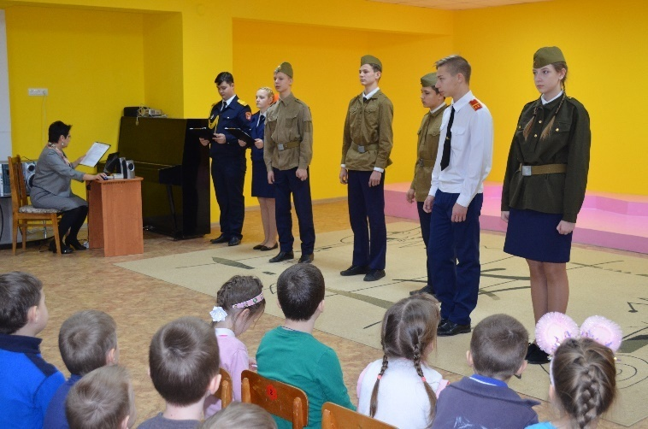  Литературно-музыкальная композиция | 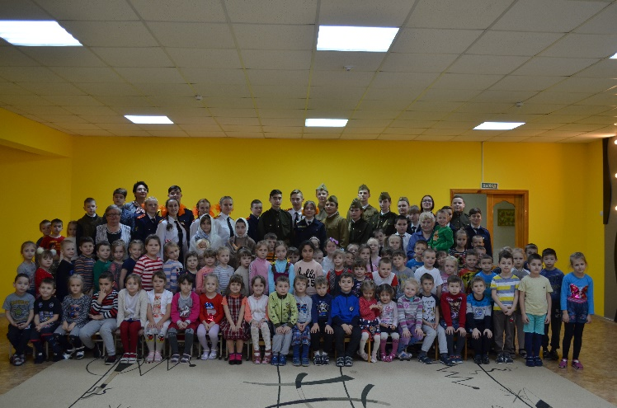  Дошколята и кадеты после игры «Зарница»
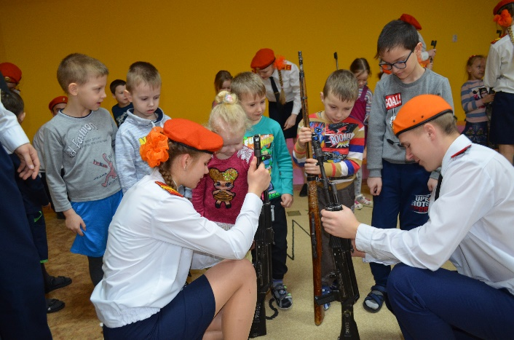  Кадеты обучают дошкольников | 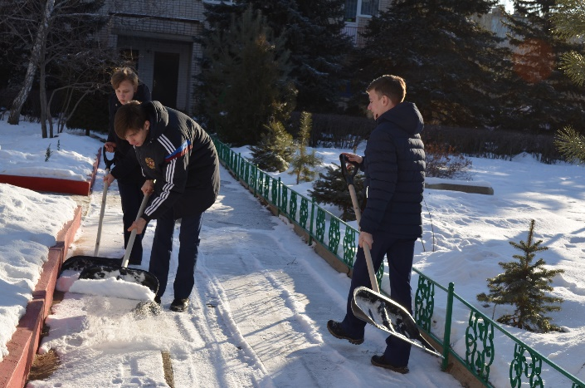  Акция «Помоги детскому саду»

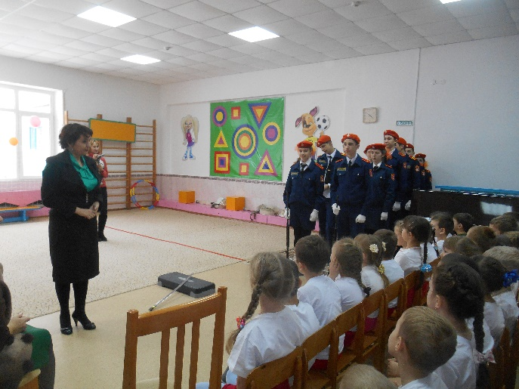 | 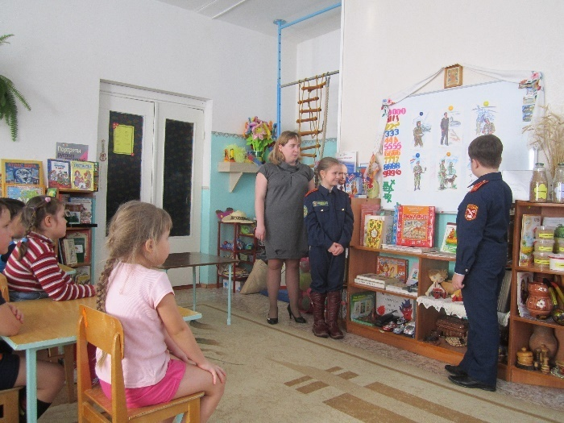
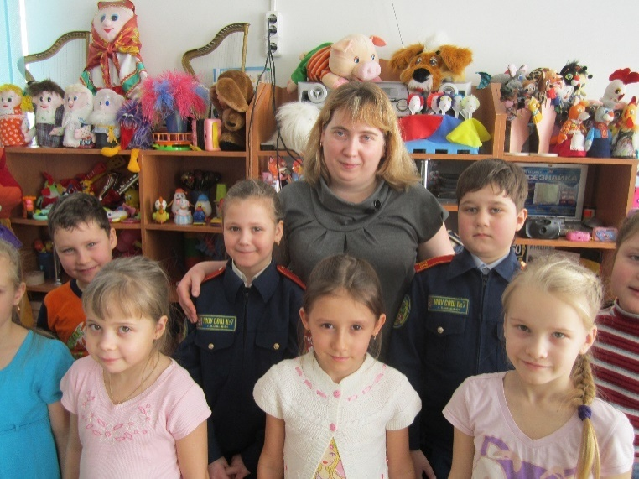 | 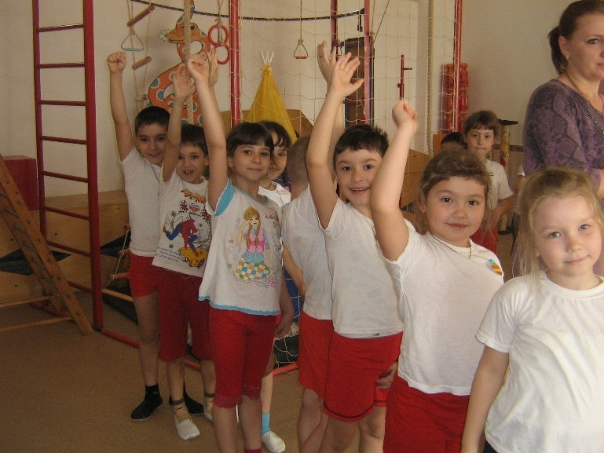

Программа преемственности дошкольного и начального общего образования МБДОУ Дс № 23 опирается на Концепцию содержания непрерывного образования (дошкольное и начальное звено)

Концепция содержания непрерывного образования (дошкольное и начальное звено), утвержденная Федеральным координационным советом по общему образованию Министерства образования РФ 17.06.2003 г. (далее по тексту - Концепция), рассматривает преемственность дошкольного и начального общего образования как связь, согласованность и перспективность всех компонентов системы (целей, задач, содержания, методов, средств, форм организации воспитания и обучения) на каждой ступени образования.
Поступление ребенка в школу - переломный момент в жизни дошкольника. Важным итогом психического развития в период дошкольного детства является готовность к школьному обучению.
«Школьное обучение никогда не начинается с пустого места, а всегда опирается на определенную стадию развития, проделанную ребенком». (Л.С. Выготский). Это значит, что сегодня школа должна выстраивать работу не с нуля, а учитывать накопленный дошкольником опыт и основываться на его достижениях. Программа дошкольного образования, правильно организованная развивающая предметно - пространственная среда в групповых помещениях способствуют становлению устойчивого познавательного интереса у дошкольника и успешному его обучению в школе.
Успехи в школьном обучении во многом зависят от качества знаний и умений, сформированных в дошкольном детстве, от уровня развития познавательных интересов и познавательной активности ребенка.
Не научив ребенка в детском саду важнейшим приемам учебной деятельности, трудно достичь высоких результатов в начальной школе, даже применяя передовые технологии. Вот почему появилась необходимость рассмотрения вопроса о методической преемственности, преемственности развивающей среды, преемственности в формах взаимодействия с детьми и их родителями.
Цель Программы | Реализация преемственности на этапах дошкольного и начального общего образования. Создание комплекса условий, обеспечивающих формирование готовности ребенка к школе. Обеспечение непрерывности, целостности, последовательности и системности образования.
Задачи (общие) | - создать условия для реализации плавного, бесстрессового перехода выпускников детского сада в школу.  - создать психолого - педагогические условия, обеспечивающие сохранность и укрепление здоровья, непрерывность психофизического развития дошкольника и младшего школьника.  - создать систему продуктивного взаимодействия воспитателей дошкольных учреждений и педагогов начальной школы, родителей воспитанников и обучающихся.
Задачи на  дошкольном  уровне: | - приобщение детей к ценностям здорового образа жизни;  - обеспечение эмоционального благополучия каждого ребенка, развитие его положительного самоощущения;  - развитие инициативности, любознательности, произвольности, способности к творческому самовыражению;  - формирование различных знаний об окружающем мире, стимулирование коммуникативной, познавательной, игровой и др. активности детей в различных видах деятельности;  - развитие компетентности в сфере отношений к миру, к людям, к себе;  - включение детей в различные формы сотрудничества (с взрослыми и детьми разного возраста).
Задачи на уровне начального общего образования: | - осознанное принятие ценностей здорового образа жизни и регуляция своего поведения в соответствии с ними;  - готовность к активному взаимодействию с окружающим миром (эмоциональная, интеллектуальная, коммуникативная, деловая идр.);  - желание и умение учиться, готовность к образованию в основном звене школы и самообразованию;  - инициативность, самостоятельность, навыки сотрудничества в разных видах деятельности;  - совершенствование достижений дошкольного развития (на протяжении всего начального образования); специальная помощь по развитию несформированных в дошкольном детстве качеств; индивидуализация процесса обучения, особенно в случаях опережающего развития или отставания.

Принципы отбора содержания непрерывного образования детей дошкольного и младшего школьного возраста:

1. Принцип развития. Предполагает ориентацию содержания образования на стимулирование и поддержку эмоционального, духовно-нравственного и интеллектуального развития и саморазвития ребенка, на создание условий для проявления самостоятельности, инициативности, творческих способностей ребенка в различных видах деятельности, а не только на накопление знаний и формирование навыков решения предметных задач. При этом сохраняется значимость усвоения детьми знаний, овладения умениями и навыками как средства для детского развития, а не самоцель дошкольного и начального образования.
2.Принцип гуманитаризации. Усиление гуманитарной направленности предметов естественнонаучного и математического циклов и влияния всех учебных предметов на эмоциональное и социально-личностное развитие ребенка; придание особого значения предметам гуманитарного и художественно-эстетического цикла, увеличение доли разнообразной творческой деятельности детей.
3. Принцип целостности. Требует отбора такого содержания образования, которое поможет ребенку удерживать и воссоздавать целостность картины мира, обеспечит осознание им разнообразных связей между его объектами и явлениями, и в то же время - сформированность умения увидеть с разных сторон один и тот же предмет.
4. Принцип культуросообразности. Понимается как "открытость" различных культур, создание условий для наиболее полного ознакомления сдостижениями и развитием культуры современного общества и формирование разнообразных познавательных интересов.
5.Принцип содержания образования. Предполагает возможность сосуществования различных подходов к отбору содержания и технологии обучения, по-разному осуществляющих реализацию целей образования с учетом развития современной науки, потребностей общества и региональных особенностей. Кроме этого вариативность обеспечивает дифференциацию образования, то есть возможности индивидуального развития каждого ребенка. При этом обязательно сохранение инвариантного минимума образования как условия, обеспечивающего право каждого ребенка - гражданина РФ на получение равного с другими дошкольного и начального образования.

Формы осуществления преемственности:
I. Работа с детьми (дошкольниками):
- экскурсии в школу;
- посещение школьных музеев, библиотек;
- знакомство и взаимодействие дошкольников с учителями и учениками
- начальной школы;
- участие в совместной образовательной деятельности, игровых
- программах, проектной деятельности; ссылка на видео презентацию https://youtu.be/5JX7HvjGlIY

- выставки рисунков и поделок; ссылка на видео презентацию https://youtu.be/OpAOUBCaNd0
https://youtu.be/S0tzDA96Ut4

- встречи и беседы с бывшими воспитанниками детского сада;
- совместные праздники (День знаний, посвящение в первоклассники, выпускной в детском саду и др.) и спортивные соревнования дошкольников и первоклассников; ссылка на видео презентацию https://youtu.be/QUsd2OYiqfA
https://youtu.be/GuKQtfVOvhg

- участие в совместной театрализованной деятельности;

II. Взаимодействие педагогов:
- совместные методические советы (ДОУ и школа);
- семинары, мастер - классы;
- круглые столы педагогов ДОУ и учителей школы;
- проведение диагностики по определению готовности детей к школе;
- взаимодействие педагогов - психологов и учителей – логопеда МБДОУ Дс № 23 и Школы;
- открытые показы образовательной деятельности в ДОУ и открытых уроков в школе.
Важную роль в преемственности дошкольного и начального образования
играет сотрудничество с родителями.
Ожидаемые результаты.
Обеспечение оптимального перехода ребенка - от дошкольного уровня к уровнюначального общего образования:
- доступность качественных услуг начального общего образования для детей старшего дошкольного возраста, выравнивание их стартовых возможностей при переходе в начальную школу;
- благоприятные условия для успешного перехода дошкольника наследующую образовательную ступень - начальное общее образования, единство требований, предъявляемых к первокласснику федеральными государственными образовательными стандартами дошкольного и начального общего образования;
- уменьшение периода адаптации первоклассников к условиям обучения в школе;
- возможности для развития неповторимой индивидуальности каждого ребенка, проявления каждым ребенком творческих способностей в разных видах деятельности; «стабильный интерес детей к процессу обучения;
- формирование позиции успешного первоклассника.
Осуществление профессиональных взаимосвязей между
воспитателями и учителями начальной школы, обеспечивающих:
- внедрение эффективной системы управления качеством образования создание условий для успешной профессиональной самореализации, проявления и развития творческого потенциала;
- создание возможностей для постоянного повышения уровня психолого-педагогических знаний и умений, взаимообмена ими с коллегами.
Максимальное удовлетворение социального заказа, в частности
запросов родителей в качественной подготовке ребенка к начальному
общему образованию:
- повышение интереса к деятельности ДОУ, их активного и сознательного вовлечения в жизнь детского сада, начальной школы;
- укрепление партнерских отношений с педагогами на этапе перехода ребенка на новую ступень развития - школьную;
- обеспечение свободного доступа к информации, возможности повышения компетентности в вопросах развития и воспитания детей с использованием информационной среды учреждения;
- предоставление родительской общественности возможности принимать активное, заинтересованное участие в государственно-общественном управлении учреждением.

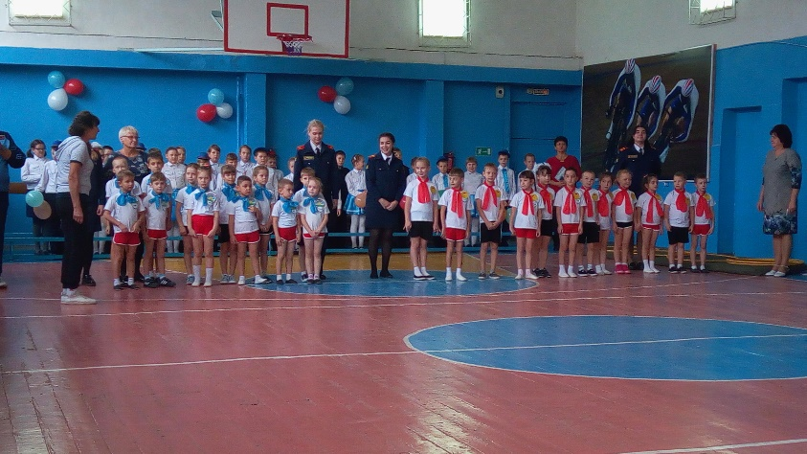  Соревнования на базе школы «Спорт для всех» | 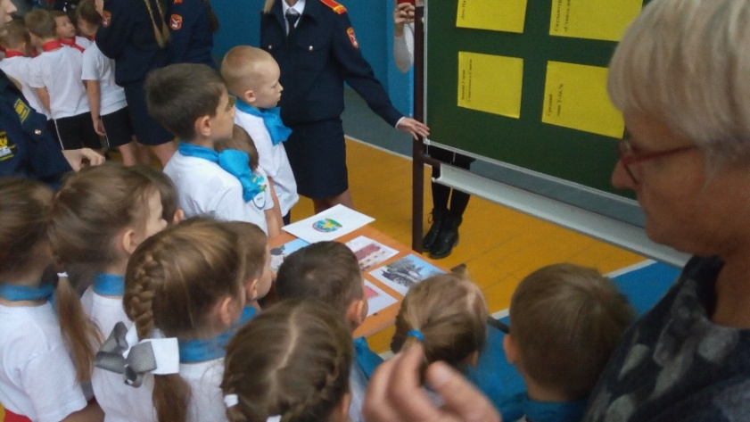  Игра для юных кадетов «Прояви смекалку»
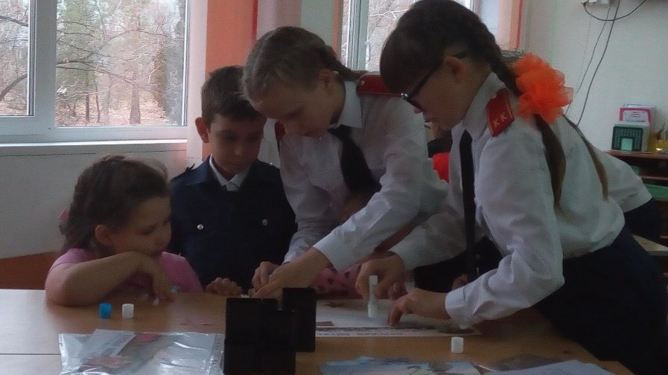  Совместная деятельность дошкольников и кадет начальной школы в совместном мероприятии | 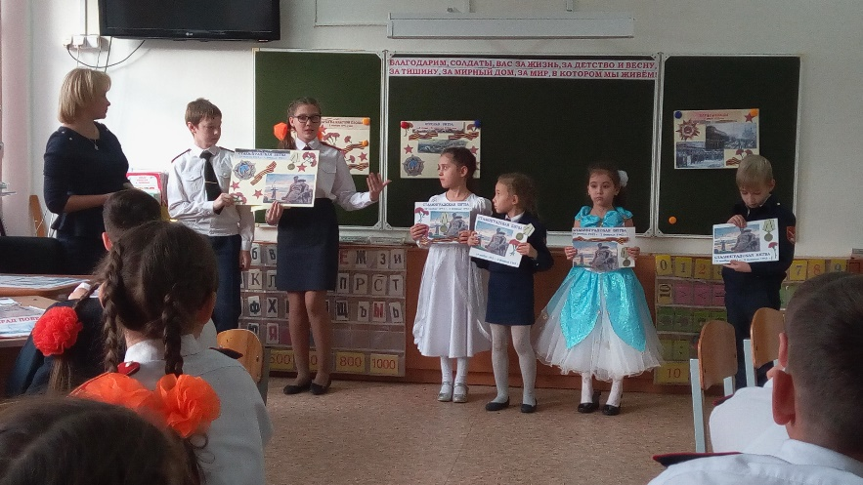  «Годовщина сталинградской битвы»

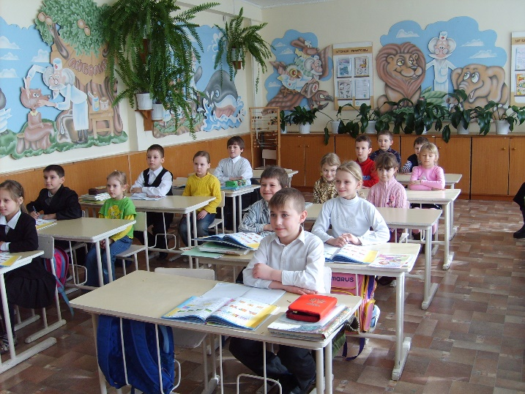  День знаний для детей старшей группы | 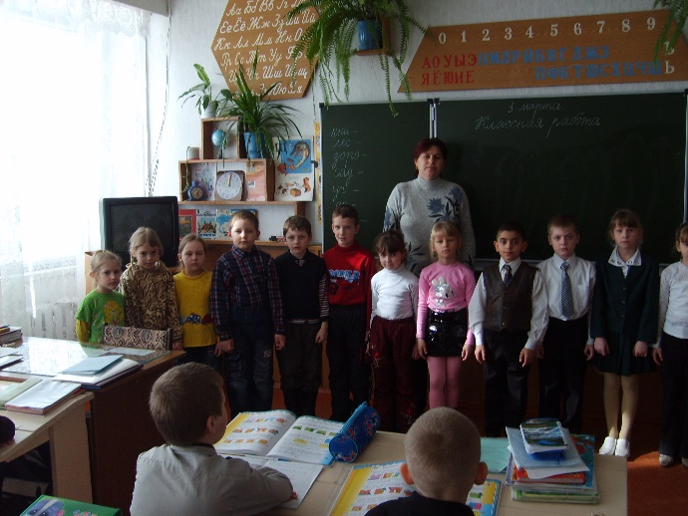  Прощание с Азбукой
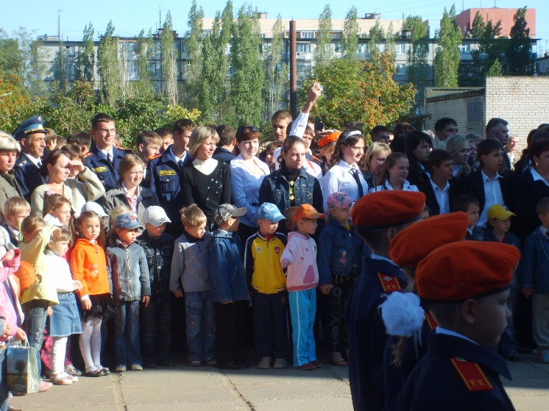  Посещение линейки посвященной 1 сентября | 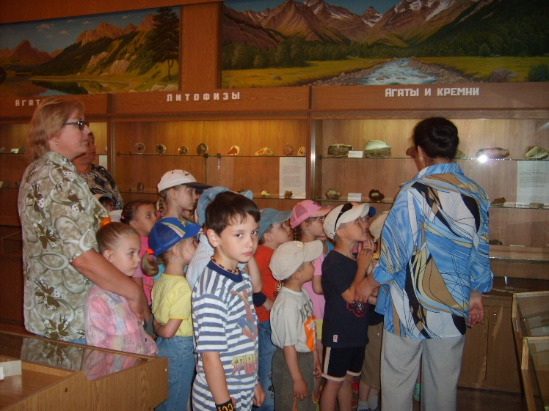  Посещение музея минералогии в школе
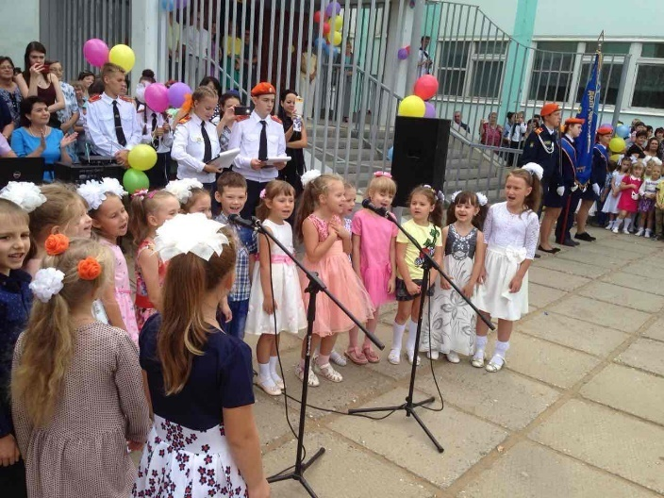  Вокальная группа детского сада открывает линейку в школе | 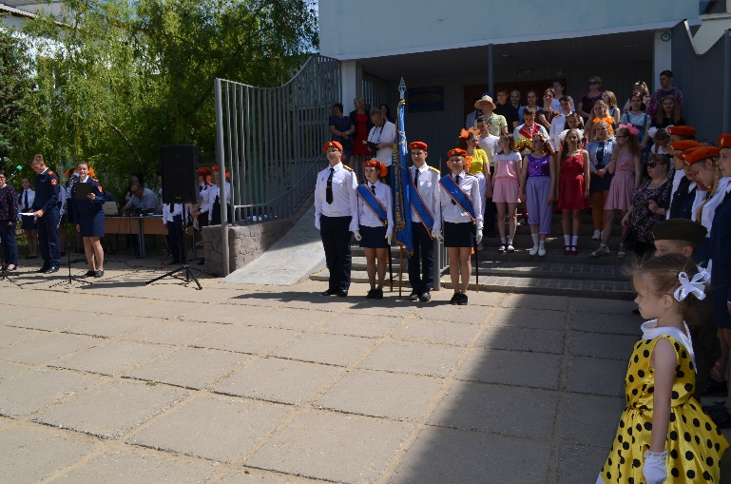  Выступление на линейке с танцем «Ах эти тучи в голубом»
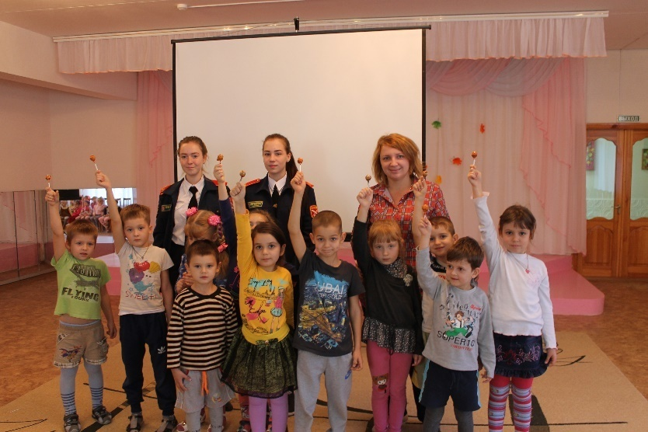  Открытый литературный урок для дошколят | 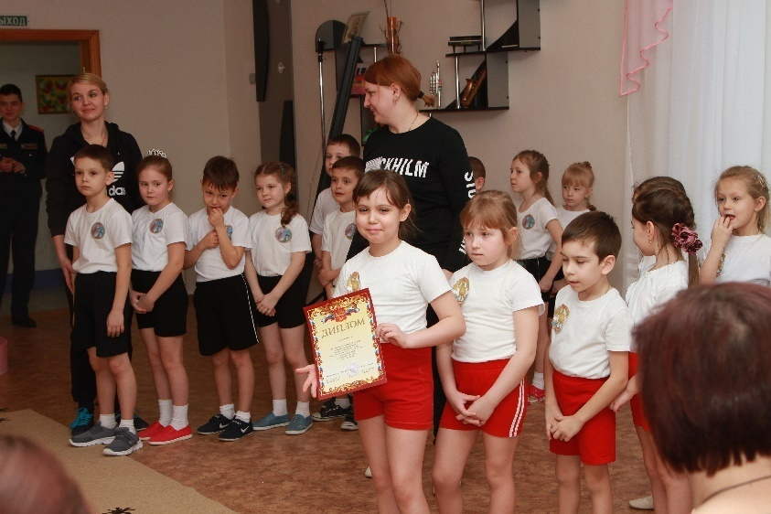  Совместные соревнования в игре «Зарница»

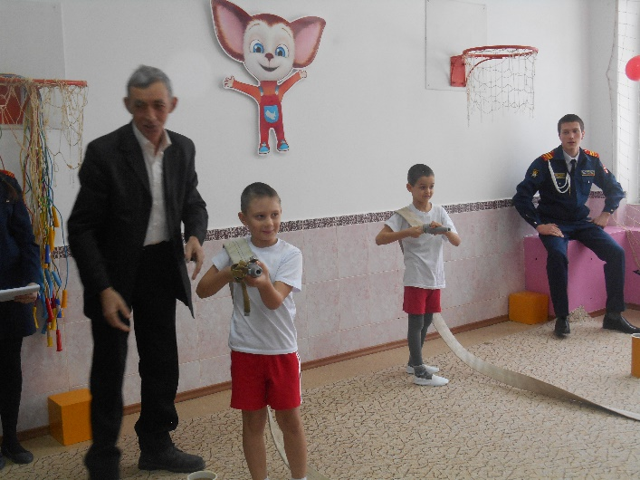  Игра «Юные пожарники» | 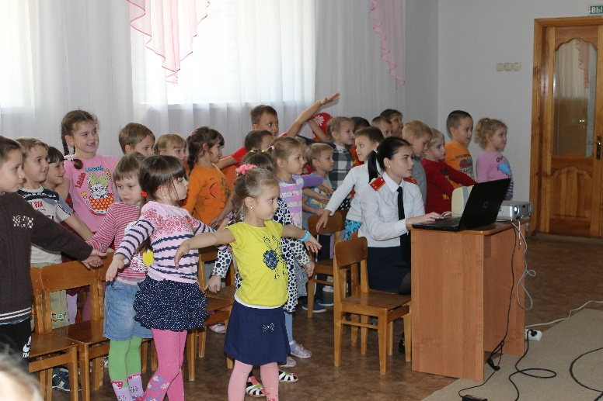  Проект «Юные кадеты»
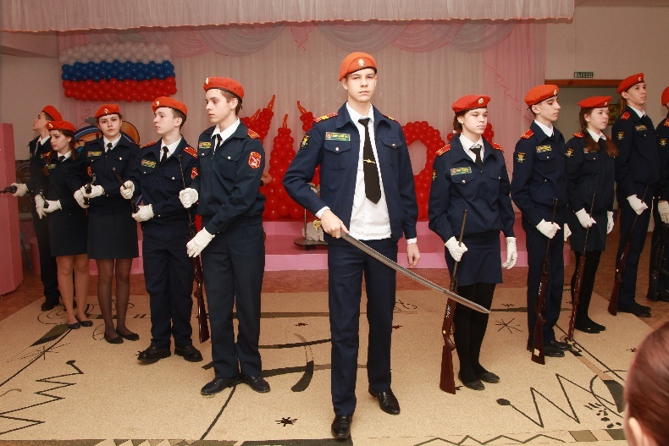  Плацпарад на семинаре для старших воспитателей | 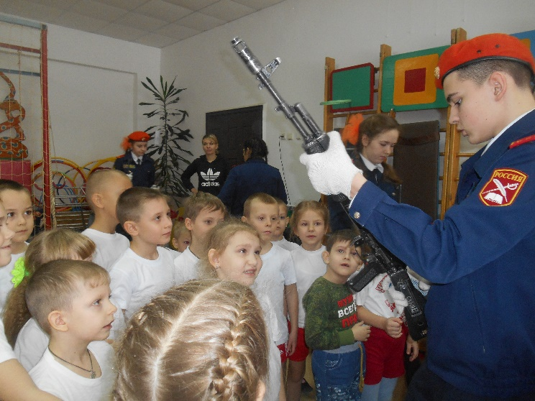  Знакомство дошкольников с атрибутами кадет

План работы
по преемственности МБДОУ Дс № 23 и МОУ ССШ №7 в соответствии с ФГОС
на 2019-2020 учебный год

Одной из приоритетных задач ФГОС дошкольного образования является освоение детьми универсальных учебных действий (личностных, познавательных, регулятивных и коммуникативных).
Решение данной задачи возможно при условии обеспечения преемственности детского сада и школы, где детский сад на этапе дошкольного возраста осуществляет личностное, физическое, интеллектуальное развитие ребенка. Также формирует предпосылки учебной деятельности, которые станут фундаментом для формирования у младших школьников универсальных учебных действий, необходимых для овладения ключевыми компетенциями, составляющими основу умения учиться.
Организация работы по преемственности с начальной ступенью школы осуществляется по трем основным направлениям:
- методическая работа с педагогами (ознакомление с требованиями ФГОС к выпускнику, обсуждение критериев “портрета выпускника”), поиск путей их разрешения, изучение и обмен образовательных технологий, используемых педагогами структурного подразделения и школы);
- работа с детьми (знакомство детей со школой, учителями, организация совместных мероприятий);
- работа с родителями (получение информации, необходимой для подготовки детей к школе, консультирование родителей по вопросам своевременного развития детей для успешного обучения в школе).
Задачи:
1.Осуществление педагогической пропаганды среди родителей, широкой общественности по разъяснению целей воспитания, обучения и подготовки к школе.
2.Усовершенствование форм организации и методов обучения, как в дошкольном учреждении, так и в начальной школе.
3. Развитие ведущей деятельности каждого периода детства:
-игровой – в дошкольном;
-учебной – в младшем школьном возрасте.
Это важнейший фактор психического и личностного развития ребенка, безболезненной адаптации к последующей ступени образования.
Создание системы непрерывного обучения, обеспечивающее эффективное поступательное развитие ребенка, его успешное обучение и воспитание на данных ступенях образования.
Преемственность между дошкольным учреждением и начальной школой осуществляется по следующим направлениям.
1. Согласованность целей на дошкольном и начальном школьном уровнях. Образовательно-воспитательный процесс подчинен становлению личности ребенка (развитию его компетентностей). Способствует развитию у ребенка следующих качеств: креативности, интеллектуальности, самостоятельности, ответственности, произвольности, самосознания и самооценки.
2. Координация программ дошкольного и начального общего образования для обеспечения высокого качества преемственности в соответствии с ФГОС;
3. Формирование социальной успешности у детей с недостатками в физическом и психическом развитии, а также у детей из неблагополучных семей;
4. Повышение родительской компетентности в развитии и воспитании ребенка «успешного первоклассника» в соответствии с ФГОС;
5. Повышение профессиональной компетентности педагогов в рамках преемственности предшкольного и начального образования;
6. Усовершенствование формы организации и методов обучения, как в дошкольном учреждении, так и в начальной школе.
Средствами обеспечения преемственности являются педагогические технологии непрерывного (дошкольного начального общего) образования, в обязательном порядке включающие в себя обозначенные основания преемственности. При этом обучение детей дошкольного возраста строится на основе специфичных для этого возраста видов деятельности (игра, лепка, конструирование, рисование и др.), в рамках которых происходит становление предпосылок учебной деятельности к 6-7г.
Полноценное развитие ребенка от данной ступени образования к последующей возможно только при соблюдении непрерывности всех ступеней образования.

План работы
по преемственности МБДОУ Дс № 23 и МОУ ССШ №7 в соответствии с ФГОС
на 2019-2020 учебный год

1-ый этап ПОДГОТОВИТЕЛЬНЫЙ
Методическая работа
 | Мероприятие | Участники | Ответственный | Сроки | Результат
1. | Изучение материалов ФГОС: программ начального образования | Воспитателиподготовите-льныхгрупп | Воспитатели  подготовите-льных групп | Сентябрь | Повышение профессиональ-ной компетенции
2. | Подбор методических пособий, демонстрационного материала, соответствующего ФГОС | Воспитатели | Воспитатели | Сентябрь | Программы, наличие пособий, демонстрационного материала
3. | Разработка критериев проведения ОД на основе системно-деятельностного подхода | Воспитатели | Воспитатели | Сентябрь | Критерии
Наглядно-информационная агитация
1. | Информация на сайте школы «Прием в 1-ый класс» (о начале приема в 1-ый класс, правила приема, образовательные программы | Администрация школы | Завуч школы  Спирина Н.Е | Октябрь, далее в течение года | Повышение родительской компетенции
2. | Оформление наглядных материалов для родителей (папок-передвижек, создание памяток, буклетов) | Воспитатели подготовительных групп, учителя начальных классов | Завуч школы  Спирина Н.Е | Октябрь, далее в течение года | Повышение родительской компетентности и профессиональной компетентности педагогов
Работа с детьми
№ | Мероприятие | Участники | Ответственный | Срок | Результат
1. | Мониторинг промежуточных результатов освоения основной образовательной программы дошкольного образования «От рождения до школы» Н.Е.Вераксы | Дети подготовительных  групп | Воспитатели | Октябрь | Аналитическая справка
Работа с педагогами
№ | Мероприятие | Участники | Ответственный | Срок | Результат
 | Анкетирование «Готовность педагогов к реализации ФГОС в образовательном процессе ДОУ» | Воспитатели, специалисты | Старший воспитатель | Октябрь | Повышение профессиональной компетентности педагогов
Работа с родителями
№ | Мероприятие | Участники | Ответственный | Срок | Результат
1. | Анкетирование «Готов ли ваш ребенок к школе?» | Родители | Воспитатели подготовительных групп | Сентябрь | Аналитическая справка
2. | Проведение коррекционной работы с проблемными семьями (выделение семей «группы риска», организация совместных мероприятий родителей, детей, педагогов) | Воспитатели, родители детей подготовительных групп, дети | Воспитатели | В течение года | Акты
2-ой этап ОСНОВНОЙ
Работа с детьми
№ | Мероприятие | Участники | Ответственный | Сроки | Результат
1. | Экскурсия в школу:  - «Первый звонок»  - В школьную библиотеку | Дети подгот.  групп | Ст.воспитатель  Марченко О.Ф.  Воспитатели  Жантиева Е.В.  Бикеева Н.А  Зипунникова Д.В | Сентябрь  февраль | Развитие школьной мотивации
2. | Беседа на тему: 1.«Профессия -учитель»  2.«Об уроках, переменах, школьном звонке» | Дети подгот.  групп | Воспитатели  Жантиева Е.В.  Бикеева Н.А  Зипунникова Д.В | Сентябрь  март | Развитие школьной мотивации
3. | Сюжетно-ролевая игра «Школа» | Дети, воспитатели | Воспитатели  Жантиева Е.В.  Бикеева Н.А  Зипунникова Д.В | В течении года | Развитие школьной мотивации
4. | Встреча с первоклассниками | Дети, воспитатели | Учителя нач. классов  Завуч школы  Спирина Н.Е | ноябрь | Результаты адаптации и успеваемости
5. | Выставка детских работ «Я рисую школу» | Дети | Воспитатели, учителя нач. классов | декабрь | Трансляция достижений детей
6. | Совместные спортивные состязания | Дети подготовительных групп, уч-ся 1-го класса | Воспитатель, учителя начальных классов | январь | Трансляция достижений детей
Работа с педагогами
№ | Мероприятия | Участники | Ответственный | Сроки | Результат
1. | Семинар «Преемственность и непрерывность дошкольного и начального образования в аспекте ФГОС» | Воспитатели  подготовительных групп, учителя начальных классов, заведующий, директор СОШ, завуч нач.классов, старший воспитатель ДОУ | Директор  Заведующий Малявина И.О. | Сентябрь | Повышение профессиональной компетентности педагогов
2. | Круглый стол с воспитателями подготовительных к школе групп № 5,9 по обсуждению результатов диагностики, выдача рекомендаций, определений детей группы риска | Воспитатели, заведующий, ст. воспитатель | Ст.воспитатель Марченко О.Ф. | Октябрь | Повышение профессиональной компетентности педагогов
3 | Совещание «Результаты тестирования у первоклассников» | Воспитателиподготовительных групп, завуч школы | Завуч школы  Спирина Н.Е. | Октябрь | Корректировка программ и методики подготовки будущих первоклассников
4 | Консультация для воспитателей детского сада «Совместная деятельность ДОУ, семьи и школы  по формированию готовности ребенка к школе и благополучной адаптации к школьному обучению» | Воспитатели, учителя начальных классов | Воспитатель | апрель | Выстраивание преемственности в содержании подходов, форм, методов и технологий обучения и воспитания
5 | День открытых дверей  в школе | Первоклассники, учитель начальных классов, воспитатели | Завуч школы  Спирина Н.Е. | февраль | Создание условий для благоприятной адаптации будущего первоклассника к школьной жизни
6 | Посещение уроков в подготовительных группах учителями | Воспитатели, учителя начальных классов, первоклассники, дети подгот. групп | старший воспитатель, завуч школы | март | Обмен опытом
Работа с родителями
№ | Мероприятие | Участники | Ответственный | Сроки | Результат
1 | Групповое родительское собрание «Психологическая готовность к обучению вшколе» | Родители, воспитатели | Воспитатели | Сентябрь | Избежание провоцирования родителями искусственной акселерации
2 | Общее родительское собрание подготовительных групп | Родители, воспитатели, учителя нач. классов | Старший воспитатель, завуч нач. классов | март | Помощь родителям в подготовке ребенка к школе
3 | Конкурс детских рисунков «Я – будущий ученик» | Воспитатели, родители, дети | Воспитатели | Апрель | Трансляция достижений детей совместно с родителями
 | Консультации для родителей будущих первоклассников | Родители, воспитатель | Воспитатели | В течение года | Помощь родителям в подготовке ребенка к школе
3-ий этап ЗАКЛЮЧИТЕЛЬНЫЙ
№ | Мероприятие | Участники | Ответственный | Сроки | Результат
1 | Мониторинг итоговых результатов школьной готовности детей | Дети подгот.  групп | Воспитатель | Март | Аналитическая справка
2 | Мониторинг результатов освоения основной общеобразовательной программы дошкольного образования «От рождения до школы» Н.Е.Вераксы | Дети подгот.  групп | Воспитатель | Апрель | Сводная таблица, отчет
3 | Мониторинг родителей «Оценка удовлетворенности качеством работы педагогов на ступени преддошкольного образования» | Родители | Воспитатель | Май | Аналитическая справка
4 | Итоговое совещание. Представление отчета по реализации плана по преемственности | Воспитатели, заведующий, специалисты | Заведующий | Май | Трансляция передового опыта

Совместно с педагогами начального звена школы проводится серия мероприятий и встреч для установления контактов, согласования действий в выполнении главной задачи – подготовка детей к дальнейшему обучению. Это проведение совместных спортивных соревнований и праздников, обсуждение докладов, совместные родительские собрания, ежегодные методические недели (открытые НОД) для учителей начального звена и др.
Анализ успеваемости выпускников ДОУ в 1-м классе
общеобразовательных школ города Камышина:
год выпуска | количество выпускников | Поступили |  | Учатся
 |  | в массовую школу | в школу ЗПР или класс коррекции | отлично | хорошо | удовлетворительно | неудовлетво  рительно
2016-2017уч.г. | 44 | 44 | 0 | 16% | 45% | 34% | 5%
2017-2018уч.г. | 45 | 45 | 0 | 7% | 51% | 40% | 2%
2018-2019уч.г. | 51 | 51 | 0 | 23% | 57% | 20% | 0%

Отслеживание успешности адаптации и обучения выпускников детского сада в 1-хклассах школ очень важный диагностический этап. Результаты мы получаем в ходе собеседований с учителями 1-ых классов, которые проводят мониторинг качества знаний и показатель успеваемости.

